SUWA小型ロケットプロジェクト
2017年度 キックオフ 開催のご案内

2015年度から進めてきましたSUWA小型ロケットプロジェクトは3年目を迎えることになりました．つきましては下記により本事業のキックオフを開催いたしますので関係各位のご参加をお願いいたします．

日時：2017年6月25日（日） 13:00～16:00
場所：テクノプラザおかや1階 大研修室兼展示場
12:30 受付開始
13:00 開始

次 第
13:00-13:10 挨拶
13:10-13:40 2017年度の計画について （中山）

昨年度までの成果と今後の計画
13:40-14:00 燃焼班（田中）
14:00-14:20 構造班（矢崎）
14:20-14:40 地上班（成田）
14:40-15:00 計測制御班（松原）
15:20-15:40 ミッション班（廣久保）
15:40-16:00 広報班（武井）
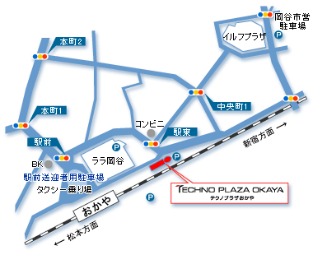
【会場案内】
テクノプラザおかや
1階 大研修室兼展示場

〒394-0028
長野県岡谷市本町１丁目１−１
電話： 0266-21-7000

2017年度 SUWA小型ロケットプロジェクト
キックオフ 参加申込書
企業名
機関名
住所 |  |  | TEL
 |  |  | E-mail
参加者 | 職名 |  | 氏名
 | 職名 |  | 氏名
 | 職名 |  | 氏名
 | 職名 |  | 氏名
 | 職名 |  | 氏名
 | 職名 |  | 氏名
6月20日（火）までにFAXまたは電子メールにてお申し込みください。
このフォームにより登録された個人情報は、本件での参加者名簿作成、確認事項が生じた場合の参加者への連絡、及びその他研修・イベント等の開催案内の募集案内送付に用いるもので、他への用途へは一切使用いたしません。

お問い合わせ／申し込み
信州大学 諏訪圏サテライトキャンパス
〒394-0028 岡谷市本町1-1-1 テクノプラザおかや2F
担当：コーディネーター 小林 参事 渋澤
Tel：0266-21-1561（信大） Fax:0266-21-1565
E-mail:suwa_rocket@shinshu-u.ac.jp

